

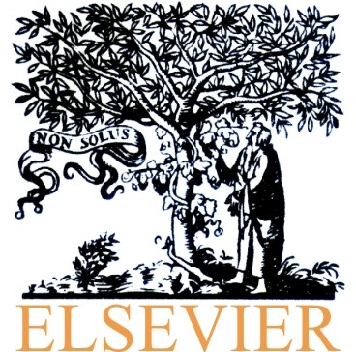

Дата: 31 октября 2007 г.

Время: 09.30 – 10.40

Место проведения: Научная библиотека Пермского государственного университета, ул. Букирева, 15, к.1 Ауд. 814, г. Пермь

Контактная информация: Галина Якшонок, менеджер издательства

g.yakshonak@elsevier.com, тел. + 7 (985) 727 79 67

Наталья Викторовна Якшина, директор научной библиотеки ПГУ

тел. 8 (342) 239 64 80

“Электронный век образования
(на примере ресурсов издательства «Эльзевир»)”
Тема
1. Вступительное слово
Н.В. Якшина, директор научной библиотеки
2. Роль электронных ресурсов в системе высшего образования
Г.П. Якшонок, менеджер издательства «Эльзевир» по работе с подписчиками
3. Полнотекстовая платформа ScienceDirect: содержание и возможности
Г.П. Якшонок, менеджер издательства «Эльзевир» по работе с подписчиками
4. Дополнительные источники и помощь от издательства «Эльзевир»
Г.П. Якшонок, менеджер издательства «Эльзевир» по работе с подписчиками
5. Вопросы и ответы
6. Опыт работы с электронными ресурсами издательства «Эльзевир»
М.А. Марценюк, зав. кафедрой компьютерных систем и телекоммуникаций

Дополнительная информация (контакты выступающих, презентации и возможные изменения в программе) на сайте www.elsevier.ru

